Lập trình Shell (3)

Bài 1:
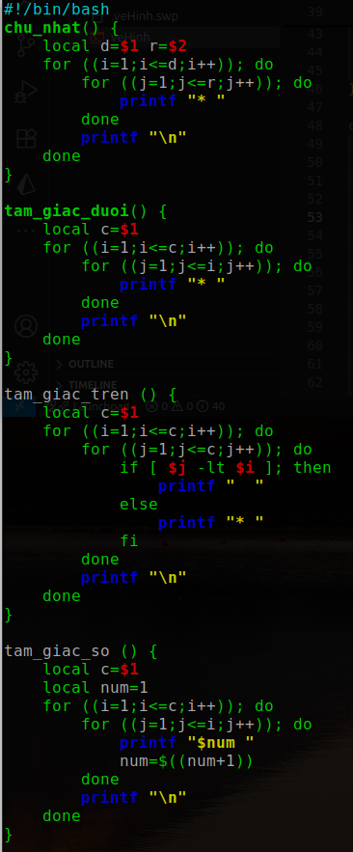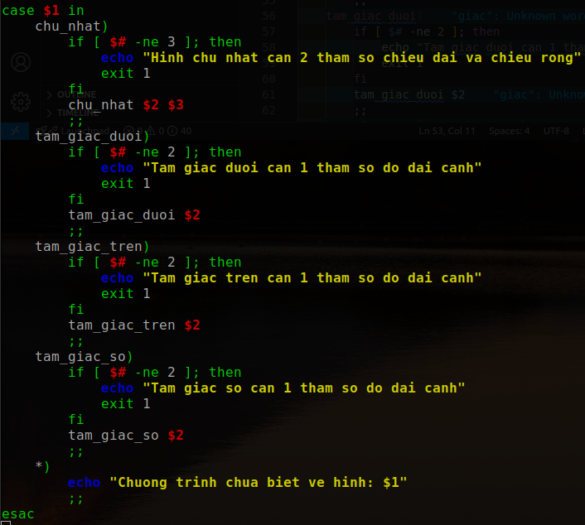
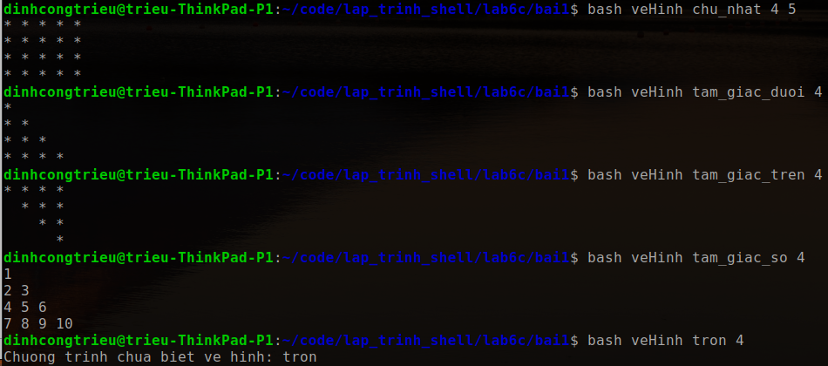

*Bài 2:
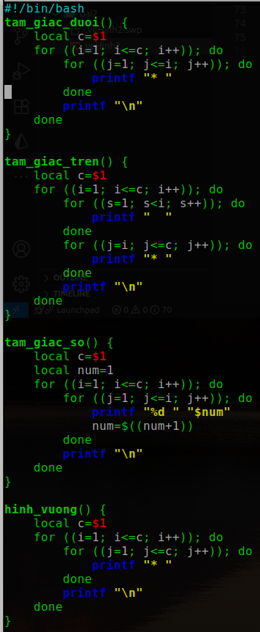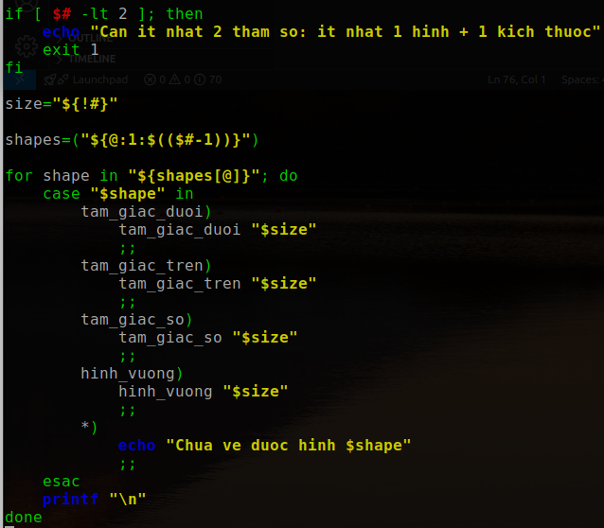
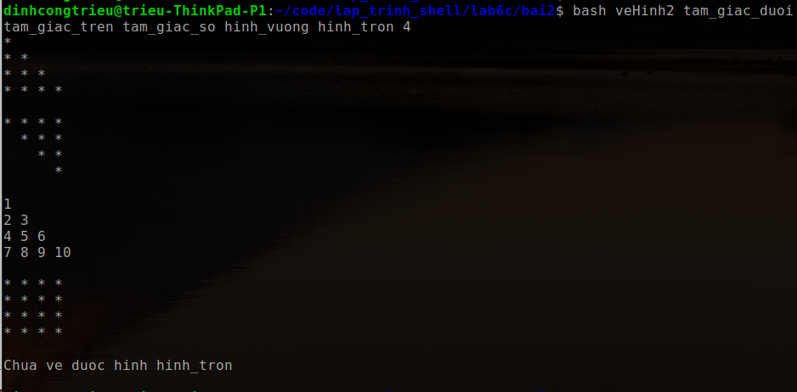
Bài 3:
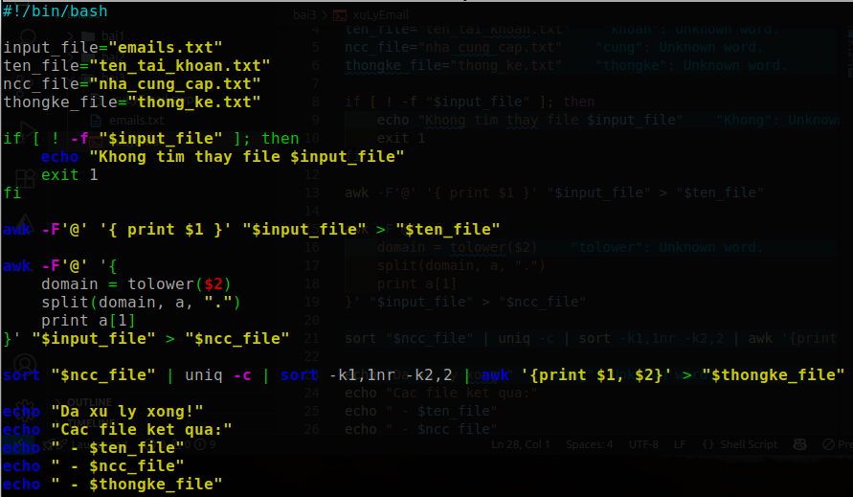
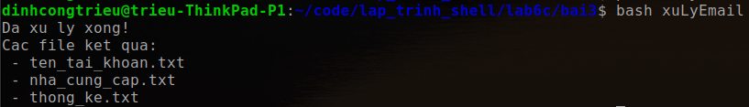
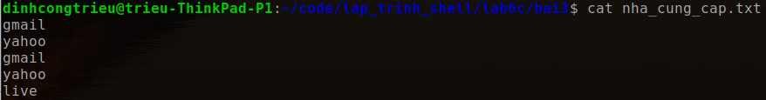
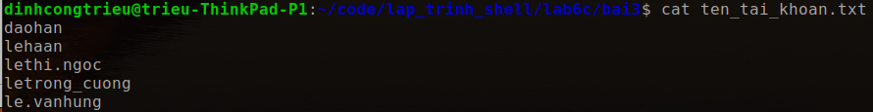
Lập trình shell

- File có đuôi .jpg, em hãy đổi tên file: bỏ đuôi jpg và thêm vào đuôi png
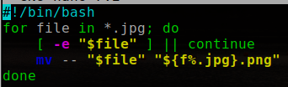
- Chuyển chuỗi sau:
Nguyen van A::LTMT2::K8::8::9::8
Thành chuỗi:
Nguyen van A,LTMT2,K8,8,9,8
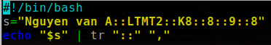
- File mẫu có dạng như sau:
Nguyen van A::LTMT2::K8::8::9::8
Le Thi B::LTMT1::K8::9::2::8
Hoang Van C::LTMT6::K9::9::3::2.5
Hãy chuyển thành file có dạng
Nguyen van A,LTMT2,K8,8,9,8
Le Thi B,LTMT1,K8,9,2,8
Hoang Van C,LTMT6,K9,9,3,2.5
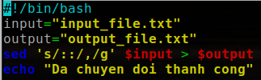
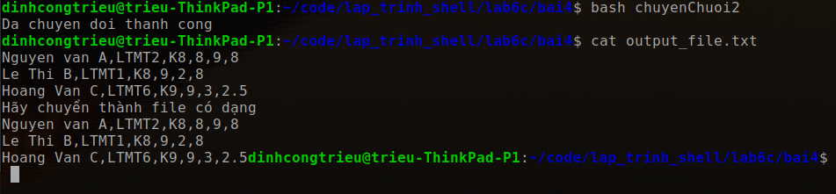
- Nhập vào đường dẫn tuyệt đối của 1 file, kiểm tra và đưa ra thông báo: em có quyền đọc/ghi/thực thi với file hay không, có phải chủ sở hữu, thuộc nhóm sở hữu của file không?
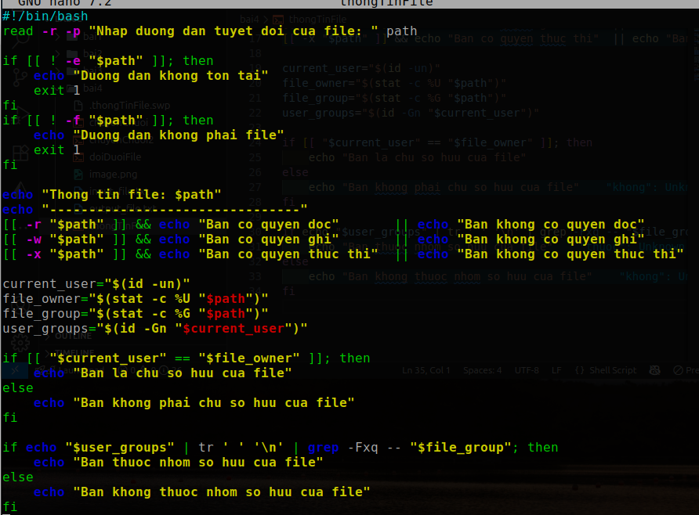
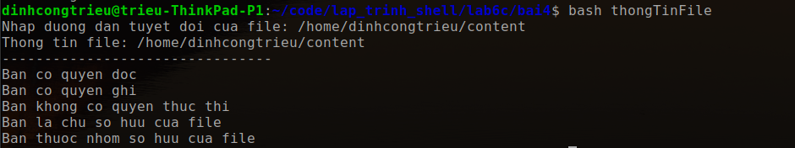
- Nhập vào đường dẫn tuyệt đối của 1 file vào tham số thứ nhất của chương trình, kiểm tra và đưa ra thông báo: em có quyền đọc/ghi/thực thi với file hay không, có phải chủ sở hữu, thuộc nhóm sở hữu của file không?
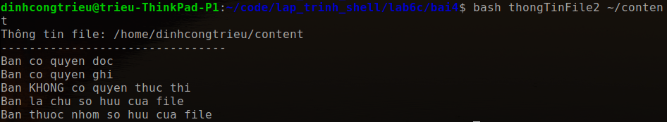
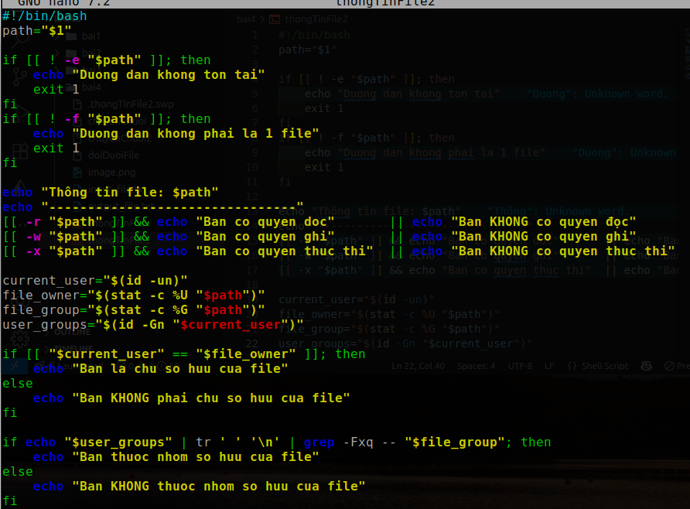
- Kiểm tra xem có tham số thứ nhất của chương trình (file) hay không? Nếu có thì kiểm tra và đưa ra thông báo: em có quyền đọc/ghi/thực thi với file hay không, có phải chủ sở hữu, thuộc nhóm sở hữu của file không? Nếu không thì nhập đường dẫn vào và kiểm tra rồi đưa ra thông báo phù hợp.
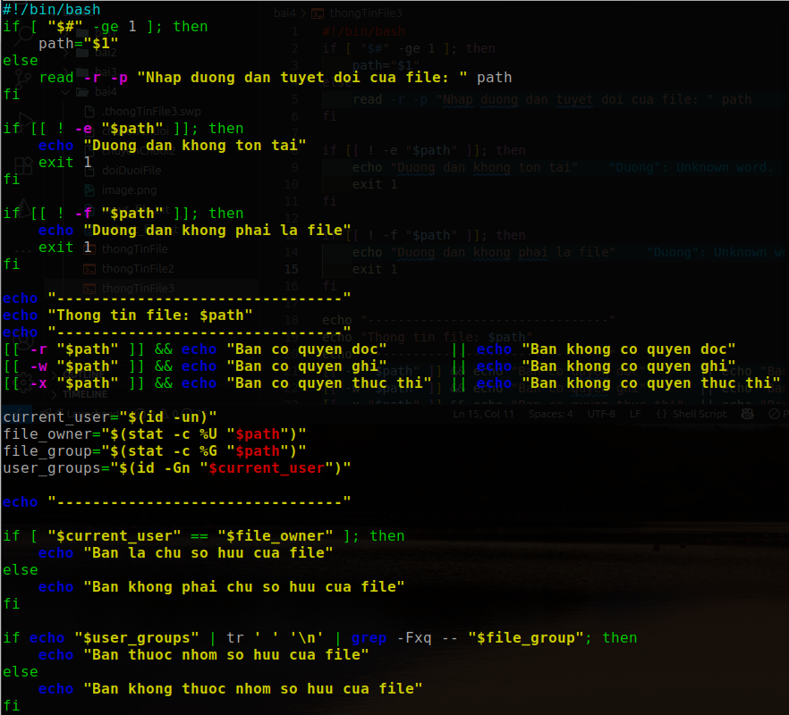
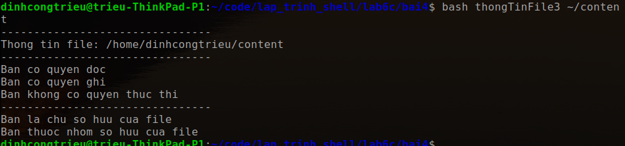
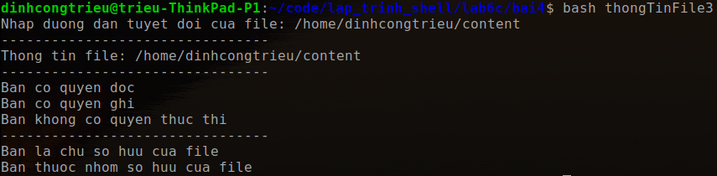

- Tách 1 đường dẫn thành 2 phần: phần địa chỉ thư mục và tên file. Tách lấy thư mục cha của file đó.
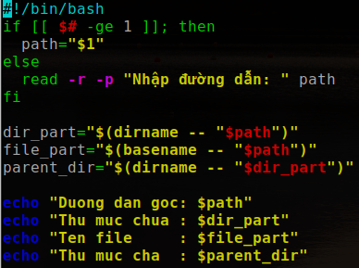
- Nhập vào một địa chỉ email. Tách riêng 3 phần của địa chỉ email vào 3 biến rồi in ra màn hình.
Ví dụ: ngochan@yahoo.com.vn tách thành biến 1 chứa ngochan, biến 2 chứa yahoo, biến 3 chứa com.vn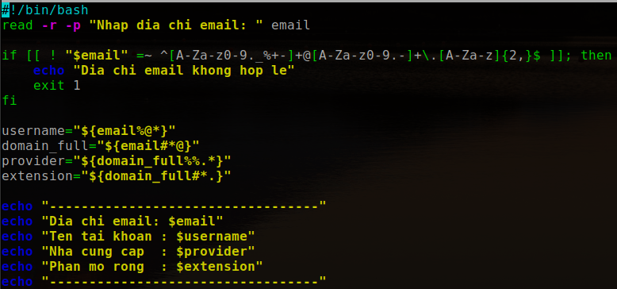
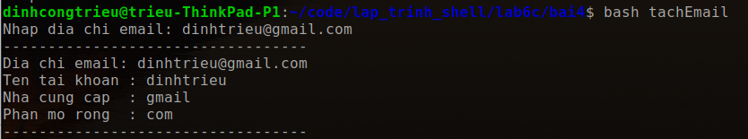
- Nhập vào 2 chuỗi là tham số thứ nhất và thứ hai của chương trình. Kiểm tra xem nếu thiếu tham số thì nhập vào. So sánh hai chuỗi và thông báo ra màn hình.
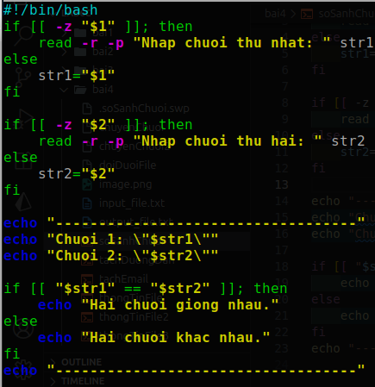
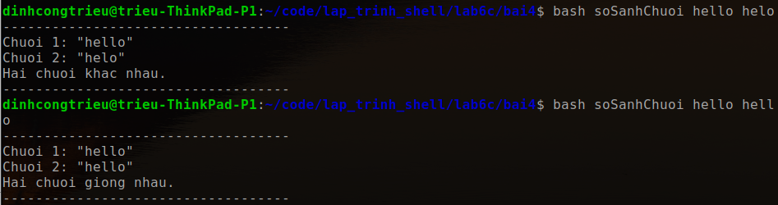
- Kiểm tra một số nhập vào có phải số nguyên hay không?
